Colegio República Argentina
O’Carrol # 850- Fono 72- 2230332
Rancagua

GUIA DE EDUCACIÓN FÍSICA 2° SEMANA 7 DEL 11 AL 15 DE MAYO
Nombre:
Curso: 2° A-B-C-D Fecha: 11 al 15 de mayo
OA: Desarrollar habilidades motrices básicas, de locomoción, desplazamiento, coordinación y equilibrio .

Instrucciones:
1.- La estudiante se ubicará de pie con las piernas separadas, llevarán las palmas de las manos al piso durante 10 segundos, para realizar una elongación. Luego de pie con piernas separadas, llevará el brazo derecho hacia el lado izquierdo por sobre la cabeza de igual manera el brazo izquierdo hacia el lado derecho por sobre la cabeza.
2.- Con la cooperación de un adulto se realizará la siguiente actividad; con 10 papeles de diarios o revistas se unirán de los extremos para formar una rueda gigante, la estudiante se ubicará en el interior y avanzará linealmente de un extremo a otro de ida y de vuelta en tres repeticiones. Observar video adjunto.
https://www.youtube.com/watch?v=CXnBJN-NyHQ
3.- La actividad se realizará en conjunto con toda la familia se utilizará 2 globos, lanzándolos al aire sin que estos caigan. ¡A disfrutarrrr!
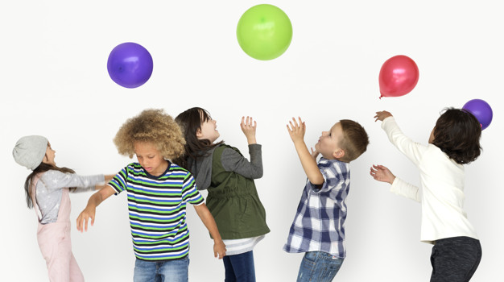

4- Las estudiantes realizarán un trabajo de respiración para volver a la calma inspirando por la nariz y expulsando por su boca, 3 repeticiones.
5 .- La estudiante procederá a lavarse su rostro, manos y cuerpo sudado

